# Lý thuyết Bài 3: Đường tiệm cận của đồ thị hàm số

**Lý thuyết Toán 12 Bài 3: Đường tiệm cận của đồ thị hàm số- Kết nối tri thức**  
**A. Lý thuyết Đường tiệm cận của đồ thị hàm số**  
**1. Đường tiệm cận ngang**  
Đường thẳng y = y0 gọi là đường tiệm cận ngang (gọi tắt là tiệm cận ngang) của đồ thị hàm số y = f(x) nếu limx→+∞f(x)=y0limx→+∞f⁢(x)=y_(0) hoặc limx→−∞f(x)=y0limx→-∞f⁢(x)=y_(0).  
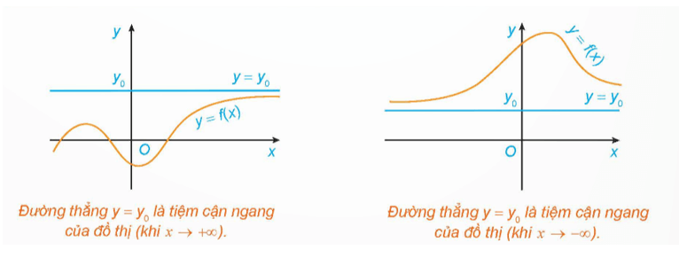  
**Ví dụ 1.** Tìm tiệm cận ngang của đồ thị hàm số y=2x−1y=(2)/(x−1) .  
**Hướng dẫn giải**  
Ta có limx→+∞y=limx→+∞2x−1=0limx→+∞y=limx→+∞(2)/(x−1)=0 ; limx→−∞y=limx→−∞2x−1=0limx→−∞y=limx→−∞(2)/(x−1)=0 .  
Vậy y = 0 là tiệm cận ngang của đồ thị hàm số.  
**2. Đường tiệm cận đứng**  
Đường thẳng x = x0 gọi là đường tiệm cận đứng (gọi tắt là tiệm cận đứng) của đồ thị hàm số y = f(x) nếu ít nhất một trong các điều kiện sau được thỏa mãn:  
limx→x0+f(x)=+∞;limx→x0−f(x)=−∞;limx→x0+f(x)=−∞;limx→x0−f(x)=+∞limx→x_(0)^(+)fx=+∞;limx→x_(0)^(−)fx=−∞;limx→x_(0)^(+)fx=−∞;limx→x_(0)^(−)fx=+∞  
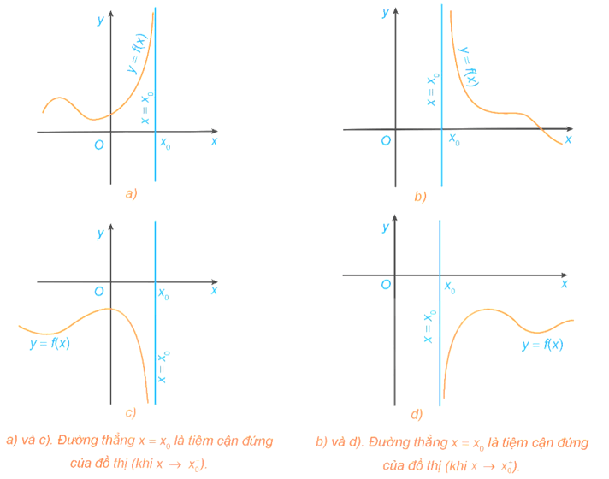  
**Ví dụ 2.** Tìm tiệm cận đứng của đồ thị hàm số y=3x+6x−2y=(3x+6)/(x−2) .  
**Hướng dẫn giải**  
Ta có limx→2+y=limx→2+3x+6x−2=+∞;limx→2−y=limx→2−3x+6x−2=−∞limx→2^(+)y=limx→2^(+)(3x+6)/(x−2)=+∞;limx→2^(−)y=limx→2^(−)(3x+6)/(x−2)=−∞ .  
Do đó đường thẳng x = 2 là tiệm cận đứng của đồ thị hàm số.  
**3. Đường tiệm cận xiên**  
Đường thẳng y = ax + b (a ≠ 0) gọi là đường tiệm cận xiên (gọi tắt là tiệm cận xiên) của đồ thị hàm số y = f(x) nếu limx→+∞[f(x)−(ax+b)]=0limx→+∞fx−ax+b=0 hoặc limx→−∞[f(x)−(ax+b)]=0limx→−∞fx−ax+b=0.  
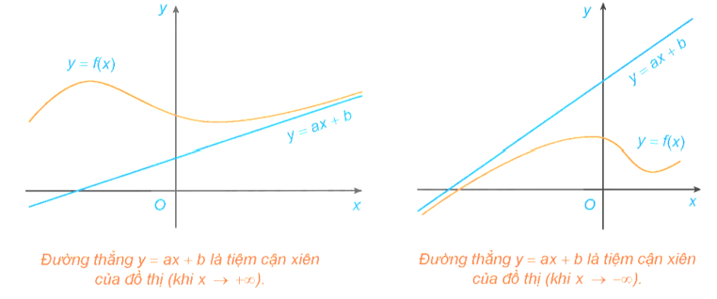  
**Ví dụ 3.** Tìm tiệm cận xiên của đồ thị hàm số y=f(x)=2x+1−1x+2y=fx=2x+1−(1)/(x+2) .  
**Hướng dẫn giải**  
Ta có limx→+∞[f(x)−(2x+1)]=limx→+∞(−1x+2)=0limx→+∞fx−2x+1=limx→+∞−(1)/(x+2)=0 ;  
limx→−∞[f(x)−(2x+1)]=limx→−∞(−1x+2)=0limx→−∞fx−2x+1=limx→−∞−(1)/(x+2)=0.  
Do đó y = 2x + 1 là tiệm cận xiên của đồ thị hàm số.  
**Chú ý:**  
Ta biết rằng nếu đường thẳng y = ax + b (a ≠ 0) là tiệm cận xiên của đồ thị hàm số y = f(x) thì limx→+∞[f(x)−(ax+b)]=0limx→+∞fx−ax+b=0 hoặc limx→−∞[f(x)−(ax+b)]=0limx→−∞fx−ax+b=0.  
Do đó limx→+∞[f(x)−(ax+b)].1x=0limx→+∞[f⁢(x)-(a⁢x+b)].(1)/(x)=0 hoặc limx→−∞[f(x)−(ax+b)].1x=0limx→-∞[f⁢(x)-(a⁢x+b)].(1)/(x)=0.  
Từ đây suy ra a=limx→+∞f(x)xa=limx→+∞(fx)/(x) hoặc a=limx→−∞f(x)xa=limx→−∞(fx)/(x).  
Khi đó, ta có b=limx→+∞[f(x)−ax]b=limx→+∞fx−ax hoặc b=limx→−∞[f(x)−ax]b=limx→−∞fx−ax.  
Ngược lại, với a và b xác định như trên, đường thẳng y = ax + b (a ≠ 0) là một tiệm cận xiên của đồ thị hàm số y = f(x). Đặc biệt, nếu a = 0 thì đồ thị hàm số có tiệm cận ngang.  
**Ví dụ 4.** Tìm tiệm cận xiên của đồ thị hàm số y=f(x)=x2−2xx+1y=fx=(x^(2)−2x)/(x+1) .  
**Hướng dẫn giải**  
Ta có a=limx→+∞f(x)x=limx→+∞x2−2xx2+x=1a=limx→+∞(fx)/(x)=limx→+∞(x^(2)−2x)/(x^(2)+x)=1; b=limx→+∞[f(x)−x]=limx→+∞−3xx+1=−3b=limx→+∞fx−x=limx→+∞(−3x)/(x+1)=−3.  
Tương tự limx→−∞f(x)x=1limx→−∞(fx)/(x)=1; limx→−∞[f(x)−x]=−3limx→−∞fx−x=−3.  
Vậy đồ thị hàm số f(x) có tiệm cận xiên là đường thẳng y = x – 3.  
**Nhận xét:**  
Trong thực hành, để tìm tiệm cận xiên của hàm phân thức trong ví dụ 4, ta viết:  
y=f(x)=x2−2xx+1=x−3+3x+1y=fx=(x^(2)−2x)/(x+1)=x−3+(3)/(x+1).  
Ta có limx→+∞[f(x)−(x−3)]=limx→+∞3x+1=0limx→+∞fx−x−3=limx→+∞(3)/(x+1)=0; limx→−∞[f(x)−(x−3)]=limx→−∞3x+1=0limx→−∞fx−x−3=limx→−∞(3)/(x+1)=0.  
Vậy đồ thị hàm số f(x) có tiệm cận xiên là đường thẳng y = x – 3.  
  
**B. Bài tập Đường tiệm cận của đồ thị hàm số**  
**Bài 1.** Cho hàm số y = f(x) có bảng biến thiên như sau  
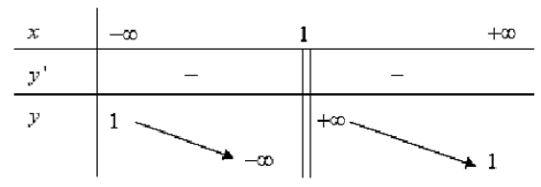  
Trong các mệnh đề sau về hàm số y = f(x), mệnh đề nào đúng?  
**A.** Đồ thị hàm số có tiệm cận đứng x = 1.  
**B.** Hàm số nghịch biến trên ℝ.  
**C.** Hàm số đồng biến trên ℝ.  
**D.** Hàm số có một điểm cực trị.  
**Hướng dẫn giải**  
**Đáp án đúng là: A**  
Dựa vào bảng biến thiên, ta có:  
+) Hàm số nghịch biến trên các khoảng (−∞; 1) và (1; +∞).  
+) Hàm số không có cực trị  
+) Đường thẳng x = 1 là tiệm cận đứng của đồ thị hàm số và đường thẳng y = 1 là tiệm cận ngang của đồ thị hàm số.  
**Bài 2.** Tìm tiệm cận đứng và tiệm cận ngang của đồ thị hàm số y=2x+1x+1y=(2x+1)/(x+1).  
**Hướng dẫn giải**  
Tập xác định: D = ℝ\{−1}.  
limx→(−1)−y=limx→(−1)−2x+1x+1=+∞;limx→(−1)+y=limx→(−1)+2x+1x+1=−∞limx→−1^(−)y=limx→−1^(−)(2x+1)/(x+1)=+∞;limx→−1^(+)y=limx→−1^(+)(2x+1)/(x+1)=−∞  
Do đó đường thẳng x = −1 là tiệm cận đứng của đồ thị hàm số.  
limx→+∞y=limx→+∞2x+1x+1=2;limx→−∞y=limx→−∞2x+1x+1=2limx→+∞y=limx→+∞(2x+1)/(x+1)=2;limx→−∞y=limx→−∞(2x+1)/(x+1)=2.  
Do đó đường thẳng y = 2 là tiệm cận ngang của đồ thị hàm số.  
**Bài 3.** Tìm tiệm cận đứng và tiệm cận xiên của đồ thị hàm số y=x2+x+1x+1y=(x^(2)+x+1)/(x+1).  
**Hướng dẫn giải**  
Tập xác định: D = ℝ\{−1}.  
Có limx→(−1)+y=limx→(−1)+x2+x+1x+1=+∞;limx→(−1)−y=limx→(−1)−x2+x+1x+1=−∞limx→−1^(+)y=limx→−1^(+)(x^(2)+x+1)/(x+1)=+∞;limx→−1^(−)y=limx→−1^(−)(x^(2)+x+1)/(x+1)=−∞  
Do đó đường thẳng x = −1 là tiệm cận đứng của đồ thị hàm số.  
Có y=x2+x+1x+1=x+1x+1y=(x^(2)+x+1)/(x+1)=x+(1)/(x+1).  
Có limx→+∞(y−x)=limx→+∞(x+1x+1−x)=limx→+∞1x+1=0;limx→+∞y−x=limx→+∞x+(1)/(x+1)−x=limx→+∞(1)/(x+1)=0;  
limx→−∞(y−x)=limx→−∞(x+1x+1−x)=limx→−∞1x+1=0limx→−∞y−x=limx→−∞x+(1)/(x+1)−x=limx→−∞(1)/(x+1)=0.  
Do đó đường thẳng y = x là tiệm cận xiên của đồ thị hàm số.  
**Bài 4.** Số dân của một thị trấn sau t năm kể từ năm 1970 được ước tính bởi công thức f(t)=26t+10t+5ft=(26t+10)/(t+5) (f(t) được tính bằng nghìn người).  
Xem y = f(t) là một hàm số xác định trên nửa khoảng [0; +∞). Hãy tìm các đường tiệm cận của đồ thị hàm số.  
**Hướng dẫn giải**  
Ta có limt→+∞f(t)=limt→+∞26t+10t+5=limt→+∞26+10t1+5t=26limt→+∞ft=limt→+∞(26t+10)/(t+5)=limt→+∞(26+(10)/(t))/(1+(5)/(t))=26 .  
Do đó y = 26 là tiệm cận ngang của đồ thị hàm số.  
Trên nửa khoảng [0; +∞) đồ thị hàm số không có tiệm cận đứng.  
**Bài 5.** Đồ thị hàm số y=1−3xx+2y=(1−3x)/(x+2) có các đường tiệm cận đứng và tiệm cận ngang lần lượt là:  
**A.** x = −2 và y = −3. **B.** x = −2 và y = 1.  
**C.** x = −2 và y = 3. **D.** x = 2 và y = 1.  
**Hướng dẫn giải**  
**Đáp án đúng là: A**  
Có limx→(−2)+y=limx→(−2)+1−3xx+2=+∞;limx→(−2)−y=limx→(−2)−1−3xx+2=−∞limx→−2^(+)y=limx→−2^(+)(1−3x)/(x+2)=+∞;limx→−2^(−)y=limx→−2^(−)(1−3x)/(x+2)=−∞  
Do đó x = −2 là tiệm cận đứng của đồ thị hàm số.  
Có limx→+∞y=limx→+∞1−3xx+2=−3;limx→−∞y=limx→−∞1−3xx+2=−3limx→+∞y=limx→+∞(1−3x)/(x+2)=−3;limx→−∞y=limx→−∞(1−3x)/(x+2)=−3.  
Do đó y = −3 là tiệm cận ngang của đồ thị hàm số.